Curso: Modelamiento y Análisis de Software
Grupo 7:
• CRISTOFER NIVARDO ASENCIOS PIMENTEL
• DIEGO ARNALDO HUAMANCOLI CHAVEZ
• FABRICIO MIGUEL ANGEL INCA VASQUEZ
• ZBINHER KENYHO IRIGOIN TAMARA
• JUAN MANUEL SEBASTIAN TACULI GALINDO

T2 – GRUPO 07
Título del Proyecto
Sistema web para optimizar la gestión logística de la empresa San Fernando S.A., Lima-2026

1). Describir Los requerimientos funciones y no funcionales (4 Puntos)
Falta hacer

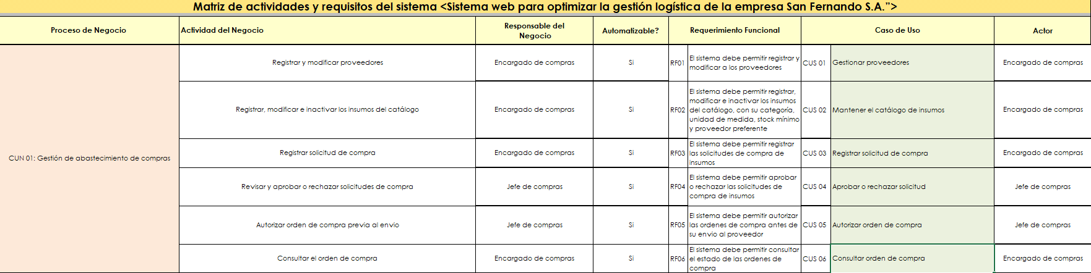
2). Matriz de Trazabilidad (6 Puntos)

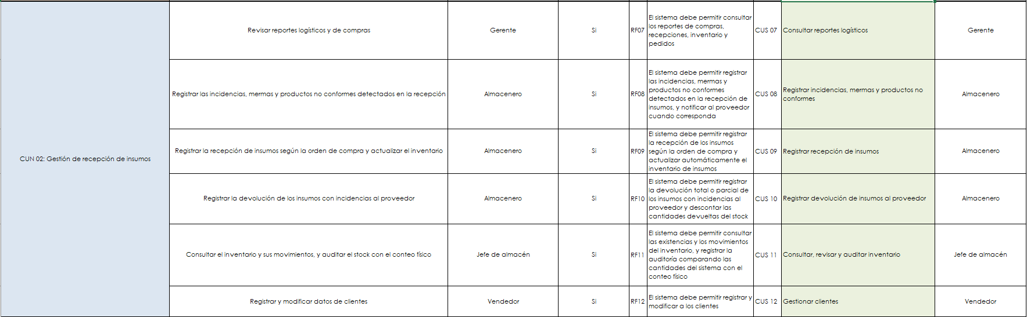

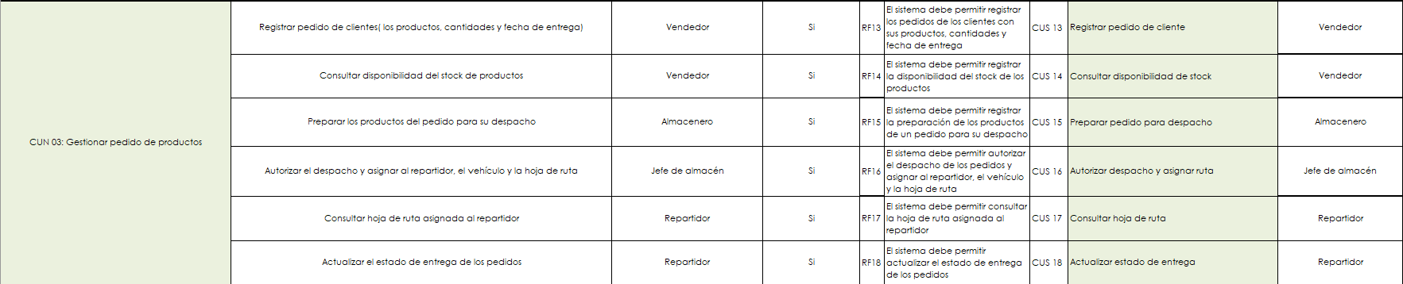

(La matriz esta también en Excel)

3). Modelo de Casos de Uso - Actores, 3 Paquetes x cada paquete 6 CU ( Total 18 CU) (6 Puntos) - Diagrama de Casos de Uso.

Actores:
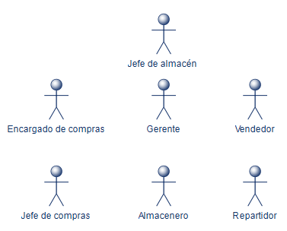

Casos de Uso:
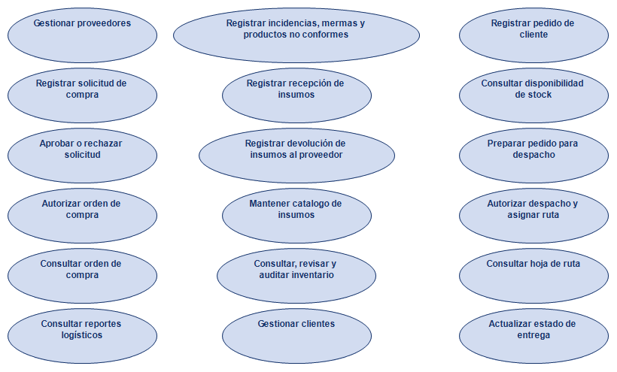

3 paquetes:
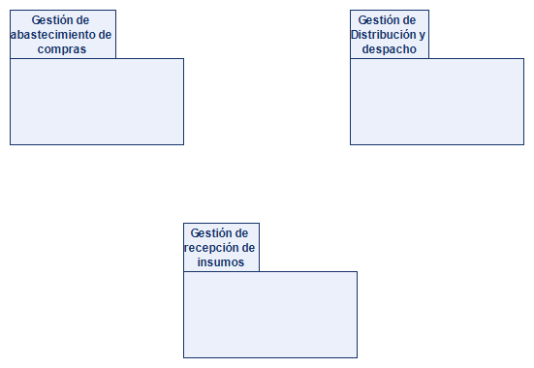
6 CU por cada paquete:
1.Gestión de abastecimiento de compras:
- Gestionar proveedores
- Mantener el catálogo de insumos
- Registrar solicitud de compra
- Aprobar o rechazar solicitud
- Autorizar orden de compra
- Consultar orden de compra
2.Gestión de recepción de insumos:
- Consultar reportes logísticos
- Registrar incidencias, mermas y productos no conformes
- Registrar recepción de insumos
- Registrar devolución de insumos al proveedor
- Consultar, revisar y auditar inventario
- Gestionar clientes
3.Gestión de distribución de despacho:
- Registrar pedido de cliente
- Consultar disponibilidad de stock
- Preparar pedido para despacho
- Autorizar despacho y asignar ruta
- Consultar hoja de ruta
- Actualizar estado de entrega

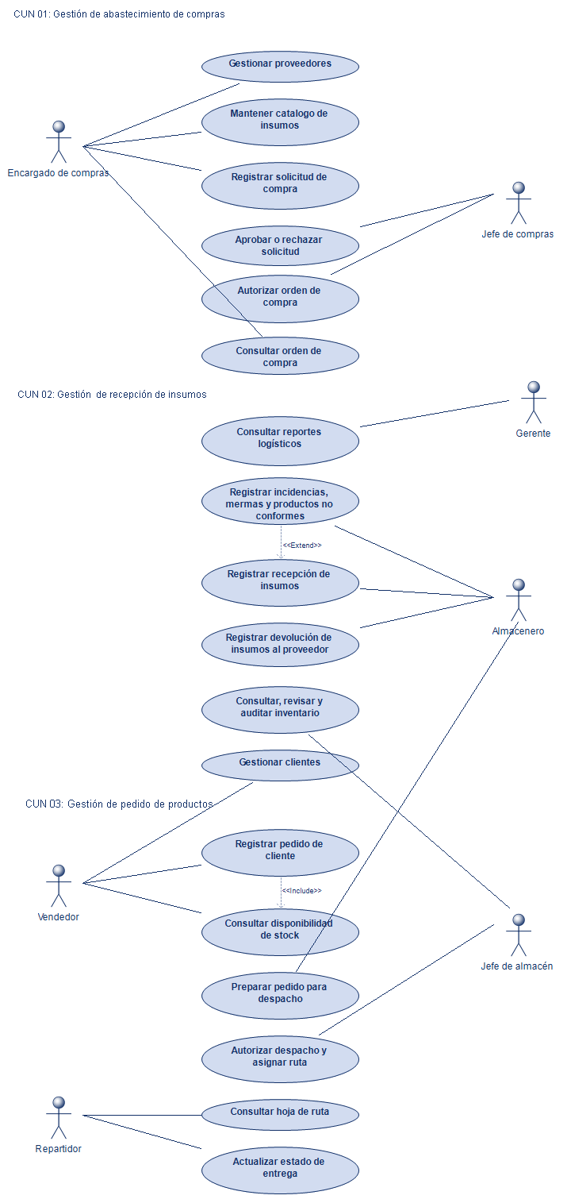
Diagrama de Casos de Uso:

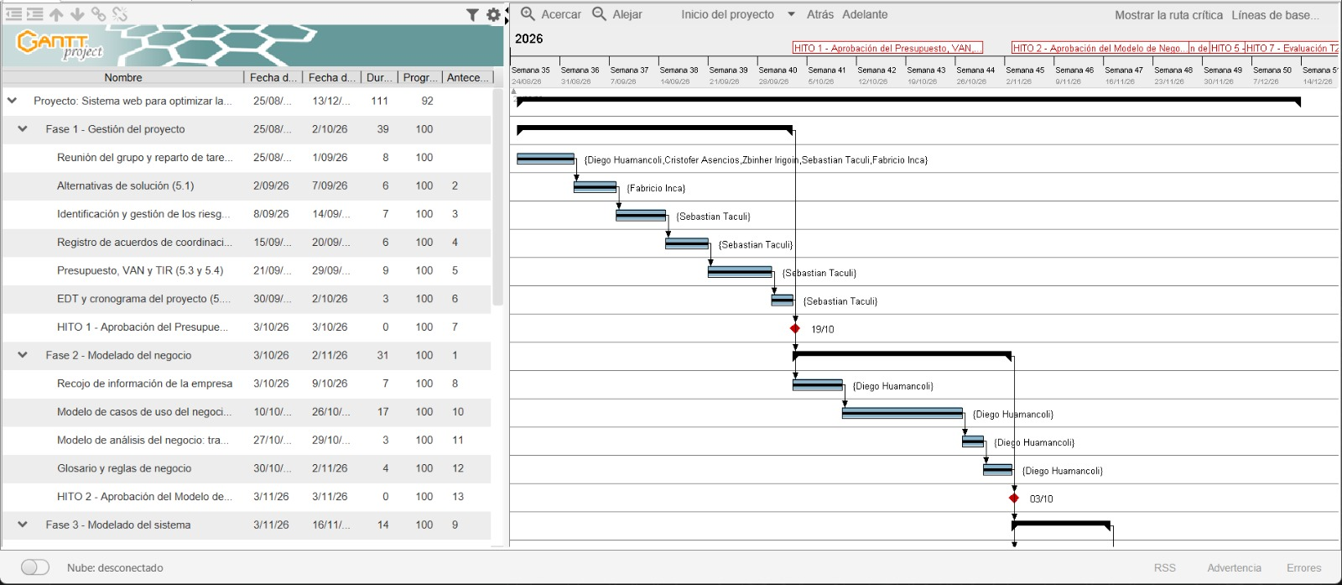
4). Cronograma del Proyecto (4 Puntos)



